J’ai commencé cette application par créer son menu composé de 4 actions.
La première permettra de consulter un mot de passe et de si l’on souhaite, en modifier un. La deuxième, d’ajouter un mot de passe. La troisième, de supprimer un mot de passe, et pour finir, la dernière, de quitter le programme.
Pour le moment, le menu est brut et sans réelles dynamicités. La création du menu est importante et prioritaire, une fois cela fini, je me consacre à la création de fichier avec C#, chose que je n’ai jamais faîte, et ça risque de m’intéresser.
Voici, à l’instant, mon menu :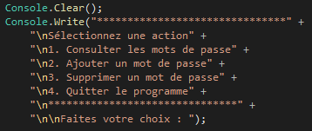
Et voici si l’on choisit l’action 1 "Consulter les mots de passe" :
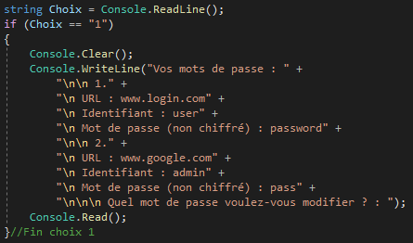
Tout est affiché en dur pour le moment.
Après une discussion avec M. Chenaux sur mon menu. Il a été nécessaire de le changer. En effet je n’utilise plus la sentence "if" mais plutôt "switch" qui lui est beaucoup plus adapté et ergonomique pour les menus.
Voici donc à quoi ressemble mon menu :
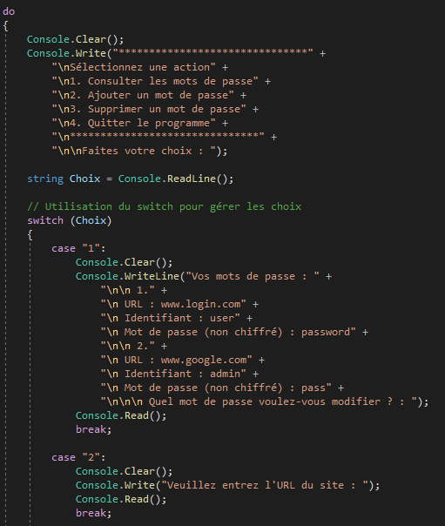

Je suis passé au développement des actions du menu, cette fois-ci de manière non brut. La première action permettra de consulter un mot de passe qui figurent sur la liste des mots de passe. La liste sera affichée et l’utilisateur devra inscrire le numéro du mot de passe qu’il voudra consulter et s’il le souhaite, le modifier. Voici les images et le code de la première action :

Consultation simple :
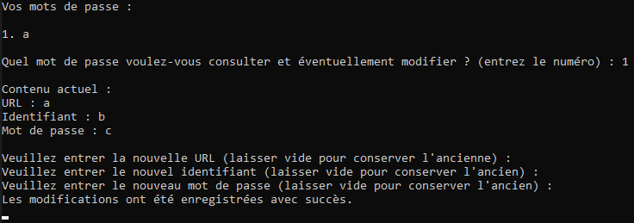
Modification d’un des mots de passe :
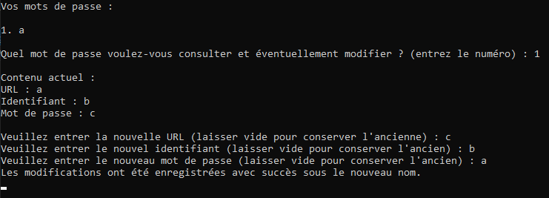
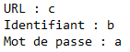
static void ConsulterMotDePasse()
{
Console.Clear();
string directoryPath = @"C:\Users\amizeqiri\Desktop\GitHub\P_GestMDP_114\P_GestMDP\password";

try
{
if (Directory.Exists(directoryPath))
{
string[] files = Directory.GetFiles(directoryPath, "*");
if (files.Length == 0)
{
Console.WriteLine("Aucun mot de passe trouvé.");
}
else
{
Console.WriteLine("Vos mots de passe :\n");
for (int i = 0; i < files.Length; i++)
{
Console.WriteLine($"{i + 1}. {Path.GetFileName(files[i])}");
}

Console.Write("\nQuel mot de passe voulez-vous consulter et éventuellement modifier ? (entrez le numéro) : ");
string choix = Console.ReadLine();

if (int.TryParse(choix, out int index) && index > 0 && index <= files.Length)
{
string filePath = files[index - 1];
string fileContent = File.ReadAllText(filePath);
Console.WriteLine("\nContenu actuel :\n" + fileContent);

Console.Write("Veuillez entrer la nouvelle URL (laisser vide pour conserver l'ancienne) : ");
string newUrl = Console.ReadLine();
Console.Write("Veuillez entrer le nouvel identifiant (laisser vide pour conserver l'ancien) : ");
string newIdentifiant = Console.ReadLine();
Console.Write("Veuillez entrer le nouveau mot de passe (laisser vide pour conserver l'ancien) : ");
string newMotDePasse = Console.ReadLine();

string[] lines = fileContent.Split(new[] { Environment.NewLine }, StringSplitOptions.None);
if (!string.IsNullOrWhiteSpace(newUrl))
{
lines[0] = "URL : " + newUrl;
string newFileName = newUrl;
string newFilePath = Path.Combine(directoryPath, newFileName);
File.Delete(filePath);
File.WriteAllLines(newFilePath, lines);
Console.WriteLine("Les modifications ont été enregistrées avec succès sous le nouveau nom.");
}
else
{
if (!string.IsNullOrWhiteSpace(newIdentifiant))
{
lines[1] = "Identifiant : " + newIdentifiant;
}
if (!string.IsNullOrWhiteSpace(newMotDePasse))
{
lines[2] = "Mot de passe : " + newMotDePasse;
}
File.WriteAllLines(filePath, lines);
Console.WriteLine("Les modifications ont été enregistrées avec succès.");
}
}
else
{
Console.WriteLine("Choix invalide.");
}
}
}
else
{
Console.WriteLine("Le répertoire des mots de passe n'existe pas.");
}
}
catch (Exception ex)
{
Console.WriteLine("Une erreur s'est produite lors de la lecture des fichiers : " + ex.Message);
}

Console.ReadLine();
}

Explications du code :

L’option 2 permet d’ajouter un mot de passe dans la liste des mots de passe. L’utilisateur inscrit l’URL du site, son identifiant, et son mot de passe. Le nom du fichier crée est pris de l’URL qu’à inscrit l’utilisateur. Voici les images et le code :
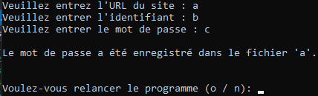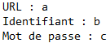
static void AjouterMotDePasse()
{
Console.Clear();
Console.Write("Veuillez entrez l'URL du site : ");
string url = Console.ReadLine();

Console.Write("Veuillez entrer l'identifiant : ");
string identifiant = Console.ReadLine();

Console.Write("Veuillez entrer le mot de passe : ");
string motDePasse = Console.ReadLine();

string pathFile = $@"C:\Users\amizeqiri\Desktop\GitHub\P_GestMDP_114\P_GestMDP\password\{url}";

try
{
using (StreamWriter sw = File.AppendText(pathFile))
{
sw.WriteLine("URL : " + url);
sw.WriteLine("Identifiant : " + identifiant);
sw.WriteLine("Mot de passe : " + motDePasse);
}

Console.WriteLine($"\nLe mot de passe a été enregistré dans le fichier '{url}'.");
}
catch (Exception ex)
{
Console.WriteLine("Une erreur s'est produite lors de l'enregistrement : " + ex.Message);
}

Console.ReadLine();
}

Explications du code :
L’option 3 permet de supprimer un mot de passe. On demande à l’utilisateur de choisir le mot de passe à supprimer de la liste et le mot de passe disparait.
Voici les images et le code :
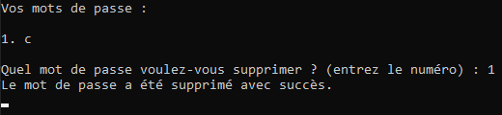

static void SupprimerMotDePasse()
{
Console.Clear();
string deleteDirectoryPath = @"C:\Users\amizeqiri\Desktop\GitHub\P_GestMDP_114\P_GestMDP\password";

try
{
if (Directory.Exists(deleteDirectoryPath))
{
string[] files = Directory.GetFiles(deleteDirectoryPath, "*");

if (files.Length == 0)
{
Console.WriteLine("Aucun mot de passe trouvé à supprimer.");
}
else
{
Console.WriteLine("Vos mots de passe :\n");
for (int i = 0; i < files.Length; i++)
{
Console.WriteLine($"{i + 1}. {Path.GetFileName(files[i])}");
}

Console.Write("\nQuel mot de passe voulez-vous supprimer ? (entrez le numéro) : ");
string choix = Console.ReadLine();

if (int.TryParse(choix, out int index) && index > 0 && index <= files.Length)
{
File.Delete(files[index - 1]);
Console.WriteLine("Le mot de passe a été supprimé avec succès.");
}
else
{
Console.WriteLine("Choix invalide.");
}
}
}
else
{
Console.WriteLine("Le répertoire des mots de passe n'existe pas.");
}
}
catch (Exception ex)
{
Console.WriteLine("Une erreur s'est produite lors de la suppression du fichier : " + ex.Message);
}

Console.ReadLine();
}

Explications du code :

L’option 4 permet simplement de quitter le programme. Voici l’image et le code :
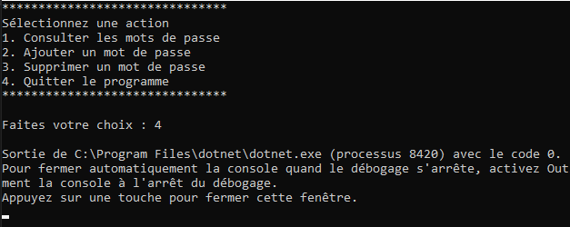
case "4":
Environment.Exit(0);
break;

Explications du code :
La sentence "Environment.Exit(0)" permet de quitter le programme. Ce qu’il y a dans la parenthèse, c’est le code. C’est à nous de choisir quel code mettre, par défaut, on met 0.

